52e Knoalster Lorelei, 3 februari 2024

Evert & ik hadden vorig jaar de bokaal gewonnen, dus we moesten wel terugkomen om hem te verdedigen. We waren blij dat we op tijd hadden ingeschreven, want de organisatie had besloten om maximaal 48 paren toe te laten, zodat we met zijn allen in de grote zaal van de Rank zouden kunnen spelen. De belangstelling was zo groot dat er meerdere paren moesten worden teleurgesteld.

Organisatie, wedstrijdleiding en lunch waren weer uitstekend verzorgd en na de inleidende woorden van de voorzitter en de wedstrijdleider konden we om iets over half elf van start gaan.

Het werd al snel duidelijk dat een herhaling van vorig jaar lastig zou gaan worden. We probeerden voorafgaand aan Ronde 1 de tegenstanders nog zenuwachtig te maken met de mededeling dat we vorig jaar hadden gewonnen en dat Evert onlangs naar de MeesterKlasse Viertallen was gepromoveerd, maar de heren waren niet onder de indruk. Zelf meldden ze dat ze twee weken terug de Cafédrive van Heino op hun naam hadden geschreven. Het bleken geduchte tegenstanders. Op het 2e spel gingen we kwetsbaar 2 down in 2♥️ (-200), terwijl het merendeel van de OW-paren zich wel met het bieden bemoeide en een schoppendeelscore haalde (-110 tot -170). Het spel daarna (zie diagram) bood de tegenpartij op minimale waarden als enige door tot 4♠️ en dat kon dankzij de solide tussenkaarten in en de juiste aanpak van de ♥️-kleur niet down. Die aanpak van de ♥️-kleur is geen zekerheidje, want als Zuid ♥️V106 zou hebben gehad, legt een goede speler vlot ♥️V in het tweede ♥️-rondje. NZ kunnen in theorie nog uitnemen met 5♣️ of 5♦️, maar gedoubleerd -2 voor -300 was net zo goed een nul geweest.
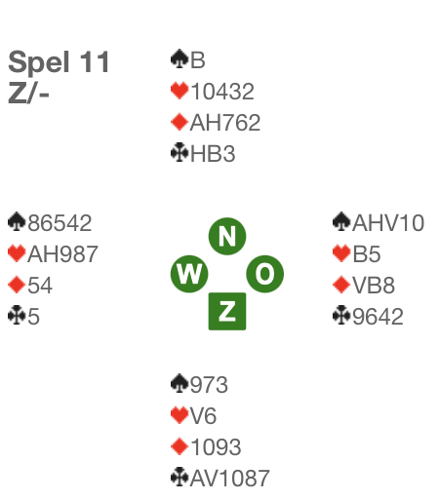

Ook de rest van de 1e zitting was niet om over naar huis te schrijven; bij de lunchpauze stonden we 19e (van de 24 paren in de A-groep) met nog geen 46%. De latere nummers twee van de einduitslag (Manuela Schutte & Caspar van den Bergh) hadden de ochtendzitting gewonnen met bijna 61 % en mochten naar voren komen voor de zittingsprijs.

’s Middags moest het dus gebeuren. We begonnen uitstekend op spel 9:
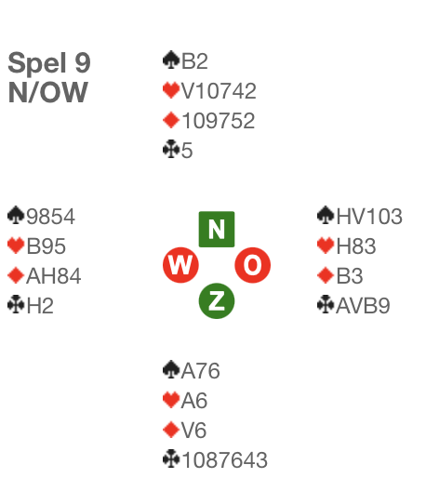

Vrijwel het hele veld zat in OW in 4♠️, terwijl ik Evert in 3SA parkeerde; het is per slot van rekening paren. Beide contracten leveren bij goed afspel 10 slagen op, dus 3SA is superieur. In 4♠️ zit nog een gemeen addertje onder het gras. Eén leider kreeg een start van ♥️A en harten na voor ♥️H. Het leek nu een strak plan om eerst drie rondjes klaveren te spelen met het doel om de 3e harten uit dummy te lozen. Dat liep echter niet goed af: Noord troefde de 2e klaveren en speelde een hoge harten die Zuid alert aftroefde. Noord kon vervolgens de 3e klaveren overtroeven en daarna ging ♠️A nog verloren voor twee down en een kogelronde 0.

Ook verder liep het meestal wel lekker, maar voor ons gevoel net niet goed genoeg om nog serieus om de overwinning te strijden. Dankzij laf bieden van mijn kant (‘never play partner for the perfect hand’ betekent niet dat je van de slechtst mogelijke kaart moet uitgaan…) misten we een uitstekend slem:
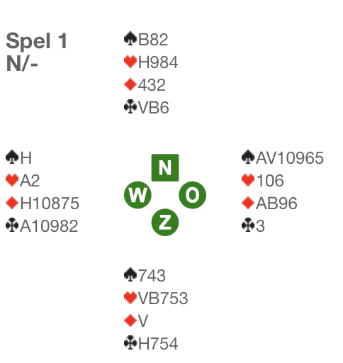
Zoals het spel zit heb je met slechts 25 punten samen 13 slagen in ruiten, schoppen en sans atout, maar 6♦️ is verreweg het meest kansrijk en dat leverde in praktijk de volle 100% op voor de latere winnaars van het toernooi, Johan Booij en Hiljet Schoonbeek.

Twee spellen later liet Evert zien hoe het wel moest:
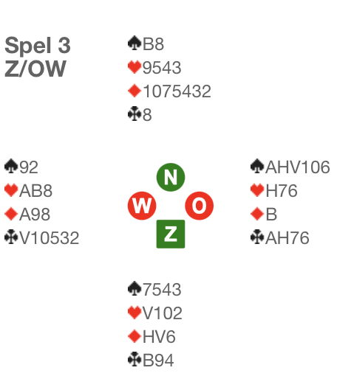

W | N | O | Z
Henk |  | Evert
- | - | - | pas
1♣️ | pas | 1♠️ | pas
1SA | pas | 2♦️* | pas
2SA** | pas | 4♣️ | pas
4♦️ | pas | 4SA | pas
5♠️ | pas | 7♣️ | a.p.

* Mancheforcing Check Back Stayman
** Geen 3-krt ♠️, geen 4-krt ♦️/♥️ dus bijna zeker 2-3-3-5

Rechttoe rechtaan naar het prima groot slem. Het spelen was eenvoudig toen ♠️B al snel viel, maar ook bij ♠️B in de vierkaart wordt 7♣️ gehaald. Mochten de schoppen 5-1 tegen zitten, dan kan de ♥️-snit ook nog uitkomst brengen. Zelfs klein slem werd verder slechts twee keer geboden. Kennelijk was er bij veel paren onzekerheid over de ♣️-fit.

Twee rondjes voor het einde mochten we aantreden tegen Johan & Hiljet en daar zaten een paar interessante spellen bij.

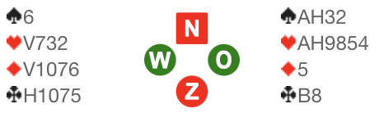

Het eerste spel (21 N/NZ) moest Evert 4♥️ afspelen na het volgende biedverloop:

W | N | O | Z
Henk | Johan | Evert | Hiljet
- | 1♦️ | 1♥️ | 1♠️
3♥️ | pas | 4♥️ | a.p.

Hiljet kwam uit met ♦️4 voor ♦️9 in Noord. ♦️A na, getroefd en overgetroefd. ♠️V na was voor ♠️A van de leider. Na het troeftrekken moest hij besluiten of ♣️A bij Noord of Zuid zou zitten. Hij redeneerde als volgt: als Noord ♣️A bij zijn 7-krt ruiten en renonce harten heeft, zal hij over 3♥️ toch nog wel 4♦️ bieden, dus heeft Zuid ♣️A. Die conclusie klopte, maar hij sneed toch op ♣️V…., eentje down. Seniorenmomentje zullen we maar zeggen. Het hele spel:
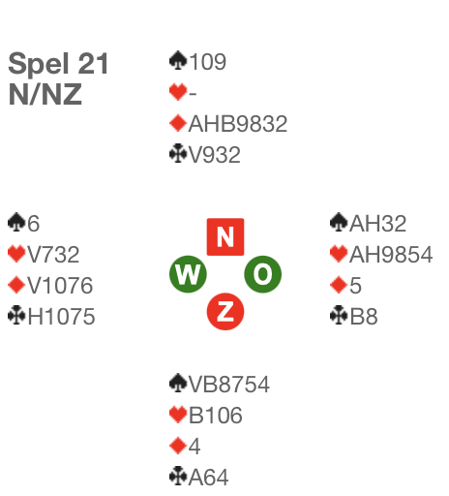

Veel paren hebben waarschijnlijk 3♦️ geopend met de Noordhand, want verder haalden alle leiders wel tien slagen in een hartencontract. Gelijk op het volgende spel haalde Evert zijn gram:
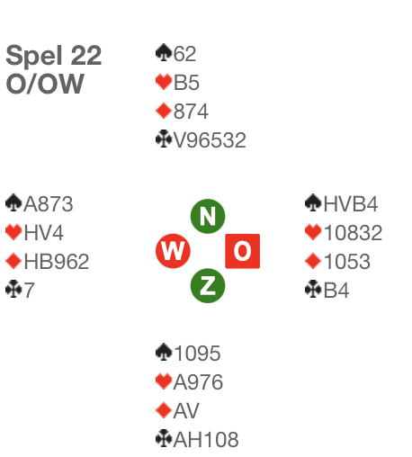

Het ging er woest aan toe:
W | N | O | Z
Henk | Johan | Evert | Hiljet
- | - | pas | 1SA
pas | 2♠️* | dbl** | 2SA***
3♠️ | pas | pas | 4♣️
4♠️ | pas | pas | dbl
pas | 5♣️ | pas | pas
dbl | a.p.
* Transfer voor ♣️; ** uitkomstdoublet; *** ♣️-fit

Wij hadden alleen maar Landy afgesproken op een 1SA-opening van de tegenpartij en ik vond kwetsbaar 2♦️ volgen een beetje ruig, maar toen Evert erin kwam, had ik plotseling een prachtige hand. Ik had me iets meer voorgesteld van de Oosthand (op zijn minst een extra schoppen) en had waarschijnlijk meteen de manche moeten bieden. Evert was aanvankelijk erg opgelucht dat Noord besloot om weg te lopen uit 4♠️ gedoubleerd. 5♣️X was 2 down voor -300. In de analyse achteraf bleek dat 4♠️ kan worden gehaald, maar dat was slechts 1x gebeurd, dus NZ hielden nog 2 puntjes over aan dit avontuur. Na nog twee goede spellen lagen we op koers voor een eindscore van zo’n 58%, meestal niet genoeg voor de toppositie.

In de laatste ronde haalden we twee middenscores en een volle top en toen kwam het laatste spel op tafel:
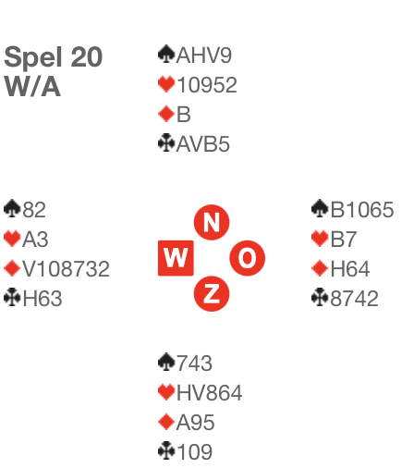

West paste, Evert 1♣️, pas, 1♥️ bij mij, pas, 4♦️ (splinter) bij Evert. Ik heb nu best een aardige hand, maar wat is ♦️A waard? Na enig nadenken besloot ik dat slemonderzoek te risicovol was en………. paste (hoezo seniorenmomentje).

Achteraf hadden zowel afstoppen in 4♥️ als doorgaan naar slem (gehaald, want ♣️H zit goed) de overwinning opgeleverd, maar nu moesten we ons tevreden stellen met de 3e plaats.

De volledige uitslag is te vinden op de website van BC Stadskanaal: https://12009.bridge.nl/competities/#tab-content-54

Hieronder nog een foto van de winnaars en een overzicht van de Top-5 in zowel de A- als de B-groep:

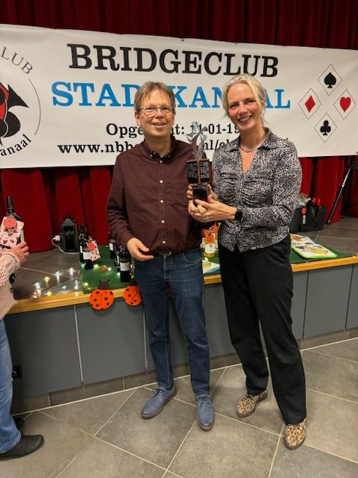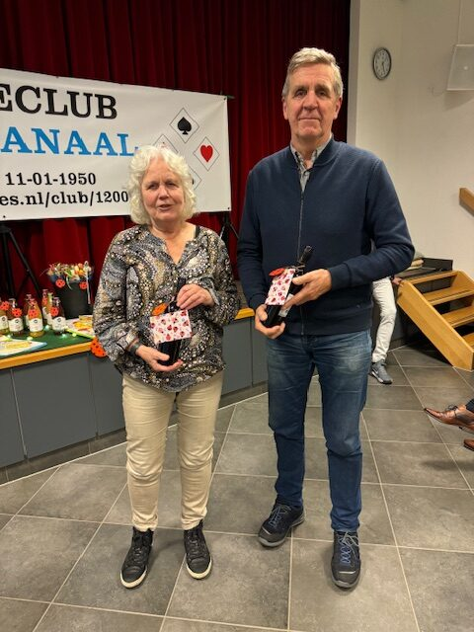
Johan & Hiljet Gerie & Henk

Uitslag A:
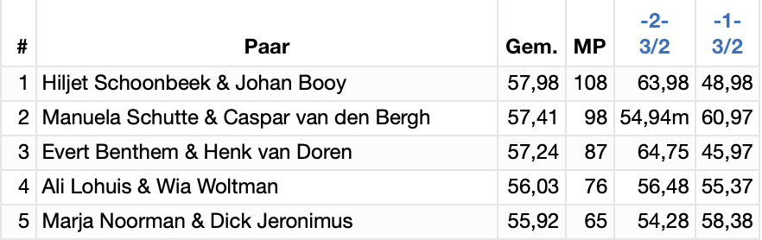

Uitslag B:
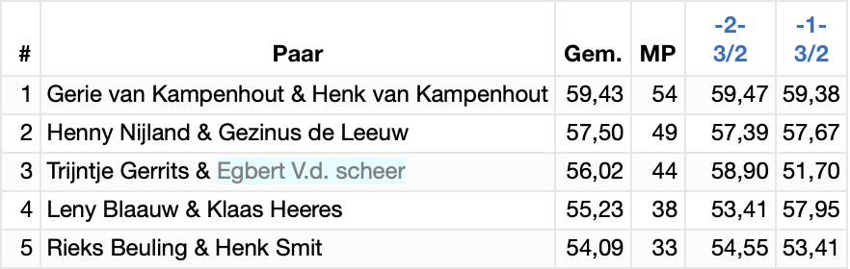

© Henk van Doren, 6 februari 2024

